Ver.A. Cert effettua audit per conto di diversi Organismi di Certificazione accreditati da Organismi di Accreditamento firmatari degli accordi di Mutuo Riconoscimento MLA-IAF, che assicurano l’equivalenza sul mercato delle certificazioni

Di seguito sono riportati gli accreditamenti degli Organismi di Certificazione nostri partner con per ogni schema di certificazione per cui è previsto l’accreditamento

Certificazioni di Sistema

Sistema di Gestione per la Qualità (ISO 9001)

Accreditamenti degli Organismi di Certificazione Partner
ACCREDIA - Italia  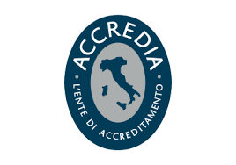 | CAI – Repubblica Ceca  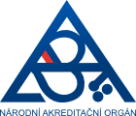 | DAKKS – Germania   | ESYD - Grecia  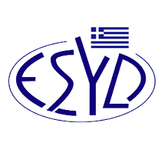

Sistema di Gestione Ambientale (ISO 14001 - Ecolabel - EMAS)

Accreditamenti degli Organismi di Certificazione Partner
ACCREDIA – Italia | CAI – Repubblica Ceca | ESYD - Grecia | DAKKS – Germania | EMAS-ECOLABEL  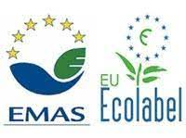

Sistema di Gestione per la Salute e Sicurezza sui Luoghi di Lavoro (ISO 45001)

Accreditamenti degli Organismi di Certificazione Partner
ACCREDIA - Italia | CAI – Repubblica Ceca | DAKKS – Germania | ESYD - Grecia

Sistema di Gestione dell’Energia (ISO 50001)

Accreditamenti degli Organismi di Certificazione Partner
ACCREDIA - Italia

Sistema di Gestione per la Sicurezza Stradale (ISO 39001)

Accreditamenti degli Organismi di Certificazione Partner
ACCREDIA – Italia | ESYD - Grecia

Sistema di Gestione per la Prevenzione della Corruzione (ISO 37001)

Accreditamenti degli Organismi di Certificazione Partner
ACCREDIA - Italia

Sistema di Gestione per la Sicurezza delle Informazioni (ISO 27001)

Accreditamenti degli Organismi di Certificazione Partner
ACCREDIA - Italia | CAI – Repubblica Ceca

Sistema di Gestione Sociale (PAS 24000)

Accreditamenti degli Organismi di Certificazione Partner
ACCREDIA - Italia

Sistema di Gestione Etica e Responsabilità Sociale (SA 8000)

Accreditamenti degli Organismi di Certificazione Partner
SAI
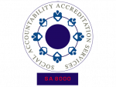

Sistema di Gestione per la Sicurezza Alimentare (ISO 22000)

Accreditamenti degli Organismi di Certificazione Partner
ACCREDIA - Italia

Sistema di Gestione per la Rintracciabilità delle Filiere Agroalimentari (ISO 22005)

Accreditamenti degli Organismi di Certificazione Partner
ACCREDIA - Italia

Sistema di Gestione del Processo di Saldatura (ISO 3834)

Accreditamenti degli Organismi di Certificazione Partner
ACCREDIA - Italia | DAKKS – Germania

Sistema di Gestione per la Qualità per Dispositivi Medici (ISO 13485)

Accreditamenti degli Organismi di Certificazione Partner
ACCREDIA - Italia

Sistema di Gestione Qualità per il Controllo delle Infestazione (Pest Management UNI EN 16636)

Accreditamenti degli Organismi di Certificazione Partner
ACCREDIA - Italia

Sistema di Gestione Qualità per il Recupero Rottami Metallici (Reg. UE n. 333/2011)

Accreditamenti degli Organismi di Certificazione Partner
ACCREDIA - Italia

Sistema di Gestione Qualità per il Recupero Rottami di Rame (Reg. UE n. 715/2013)

Accreditamenti degli Organismi di Certificazione Partner
ACCREDIA - Italia

Sistema di Gestione Qualità per il Recupero Rottami di Vetro (Reg. UE n. 1179/2012)

Accreditamenti degli Organismi di Certificazione Partner
ACCREDIA - Italia

Sistema di Gestione Qualità per il Recupero Carta e Cartone (DM 188/2020)

Accreditamenti degli Organismi di Certificazione Partner
ACCREDIA - Italia

Certificazione F GAS (DPR 43/2012 e ss.mm.ii.)

Accreditamenti degli Organismi di Certificazione Partner
ACCREDIA - Italia

CERTIFICAZIONI DI PRODOTTO

Marcatura CE carpenterie metalliche (EN 1090)

Accreditamenti degli Organismi di Certificazione Partner
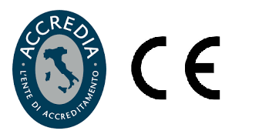 | 

Certificazione dei produttori di calcestruzzo (FPC)

Accreditamenti degli Organismi di Certificazione Partner

Marcatura CE dei prodotti da costruzione (Reg. UE 305/2011 e norme specifiche)

Accreditamenti degli Organismi di Certificazione Partner

Certificazioni BRC

Accreditamenti degli Organismi di Certificazione Partner
BRC
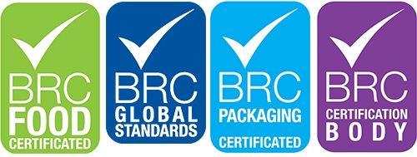

Certificazioni IFS

Accreditamenti degli Organismi di Certificazione Partner
IFS


Certificazioni GLOBAL GAP

Accreditamenti degli Organismi di Certificazione Partner
GlobalGAP


CERTIFICAZIONI DI SERVIZIO

Asseverazione modello di organizzazione, gestione e controllo ai sensi del D.LGS. 231/2001
Accreditamenti degli Organismi di Certificazione Partner
ACCREDIA - Italia

Certificazione requisiti minimi dei servizi erogati da Istituti Di Vigilanza Privata UNI 10891
Accreditamenti degli Organismi di Certificazione Partner
ACCREDIA - Italia

Certificazione requisiti minimi dei servizi erogati da Centrali Di Telesorveglianza UNI 50518
Accreditamenti degli Organismi di Certificazione Partner
ACCREDIA - Italia

Certificazione sistema di gestione del servizio di Information Technology ISO/IEC 20000

Accreditamenti degli Organismi di Certificazione Partner
ACCREDIA - Italia | CAI – Repubblica Ceca

Certificazione requisiti dei servizi all’infanzia UNI 11034

Accreditamenti degli Organismi di Certificazione Partner
ACCREDIA - Italia | CAI – Repubblica Ceca

